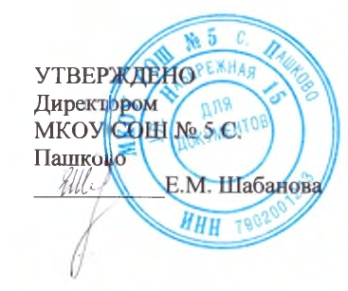
МЕНЮ
За счет федерального бюджета ЗАВТРАК
Для 6-11 лет
На 14.05.2021
Наименование блюда | Выход, г | Белки, г | Жиры, г | Углеводы, г | Энергит. ценность, ккал | Цена, руб.
Макароны запеченные с сыром , со сметаной | 200/10 | 10,7 | 11,27 | 45,96 | 311,28 | 21,42
Молоко стерилизованное витаминизированное | 200 | 5,6 | 6,4 | 8,2 | 112 | 15,51
Хлеб | 30 | 2,28 | 0,24 | 14,76 | 70,32 | 1,62
Булочка по-домашнему | 60 | 5,99 | 9,35 | 33,7 | 243,56 | 13,01
ИТОГО |  | 24,57 | 27,26 | 102,62 | 737,76 | 51,56

